**LỄ TỔNG KẾT PHÁT THƯỞNG CHO CÁC BÉ NHÀ TRẺ - MẦM - CHỒI**

**NĂM HỌC: 2021 - 2022**

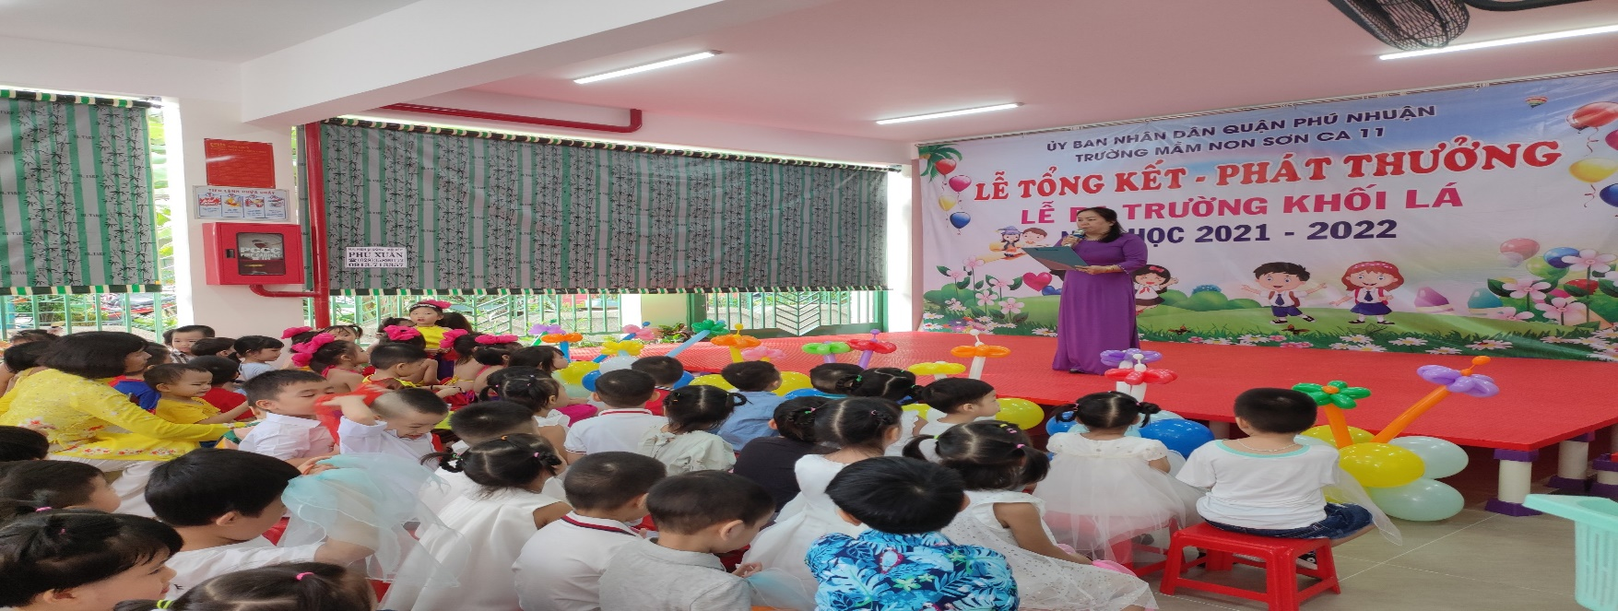

**CÔ BÌNH THÔNG QUA CHƯƠNG TRÌNH LỄ TỔNG KẾT PHÁT THƯỞNG NH 2021-2022**

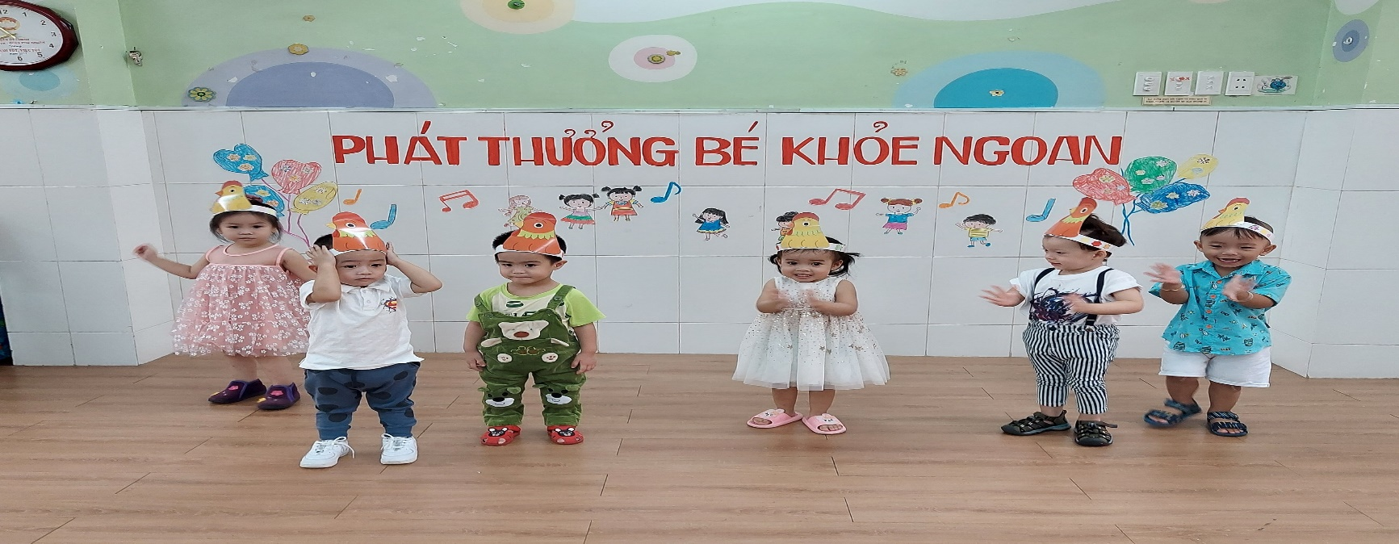

**CÁC BÉ NHÓM LỚP 19 - 24 THÁNG MÚA MINH HỌA BÀI “ĐÀN VỊT CON”**

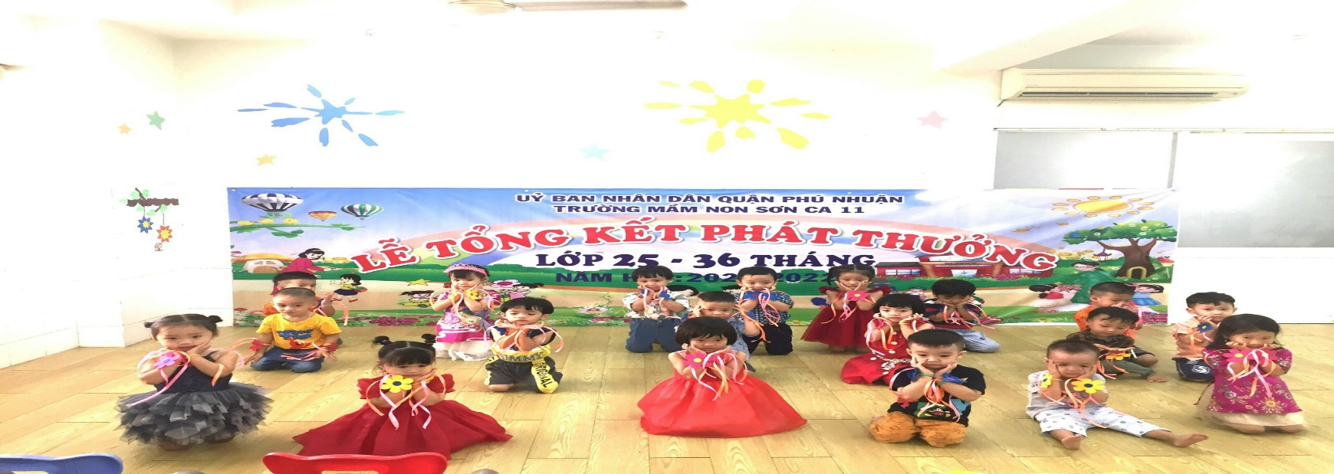

**CÁC BÉ NHÓM LỚP 25 - 36 THÁNG MÚA MINH HỌA BÀI “BÉ KHỎE – BÉ NGOAN”**

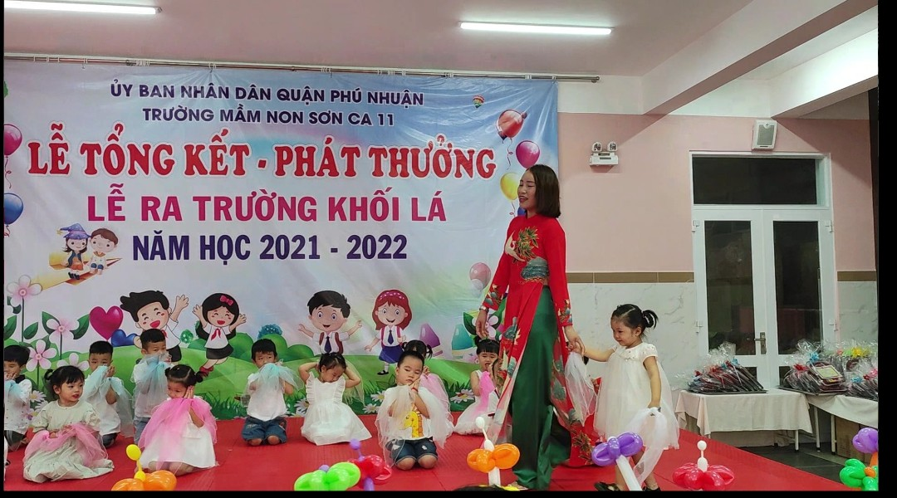

**CÔ VÀ CÁC BÉ MẦM 2 THỂ HIỆN MÚA LIÊN KHÚC BÀI “NGÀY ĐẦU TIÊN ĐI HỌC- NỤ CƯỜI XINH”**

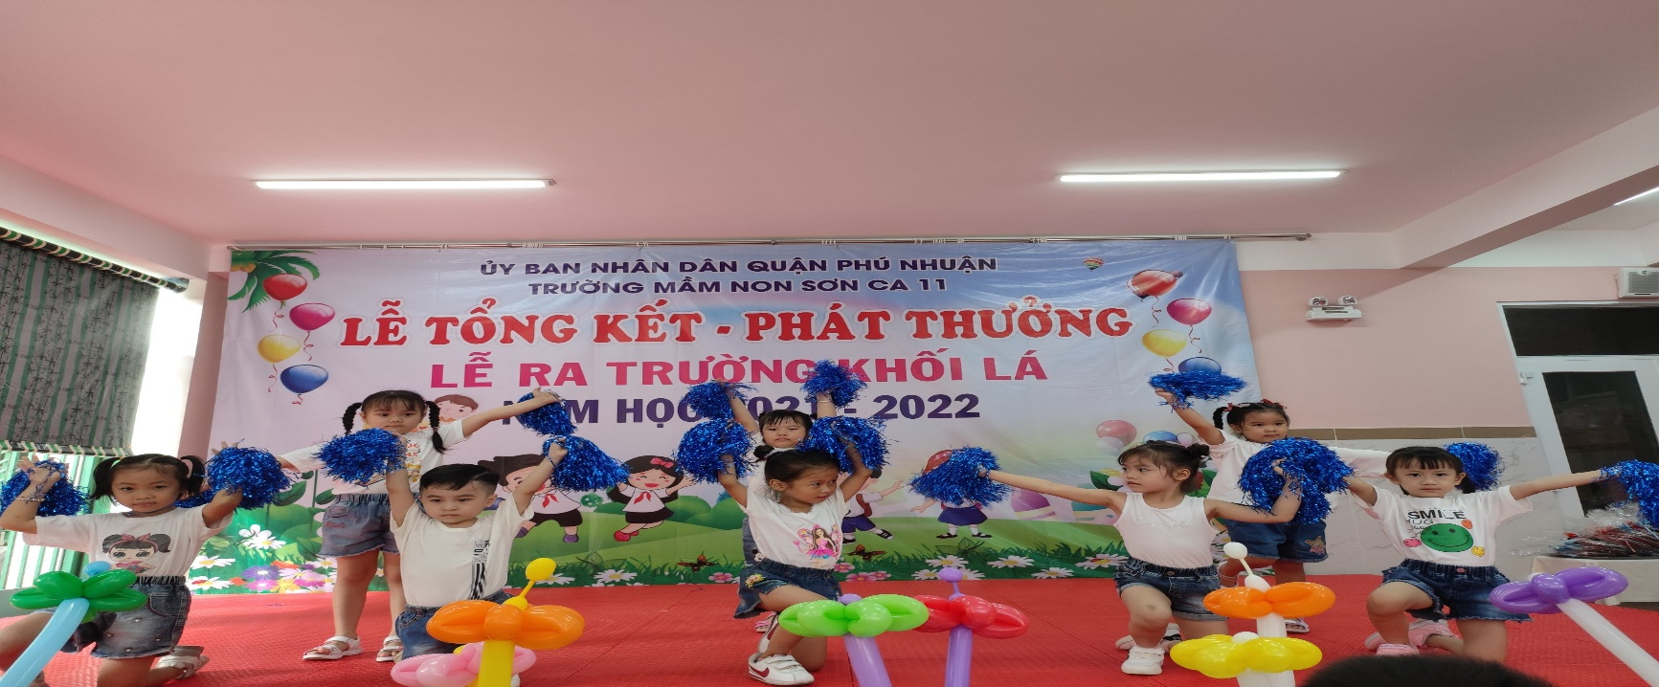

**VŨ ĐIỆU SÔI ĐỘNG LỚP CHỒI 2” TOCA TOCA KID DANCE”**

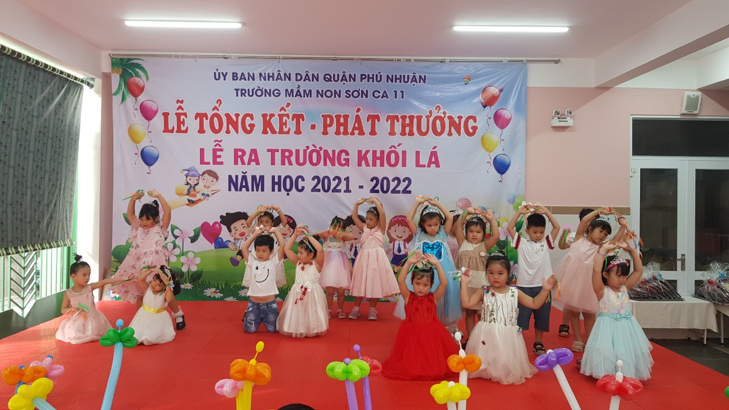

**CÁC BÉ LỚP CHỒI 1 TRÌNH DIỄN BÀI MÚA “BẢY SĂC CẦU VỒNG”**

**BAN GIÁM HIỆU PHÁT THƯỞNG BÉ KHỎE - NGOAN CHO CÁC BÉ**

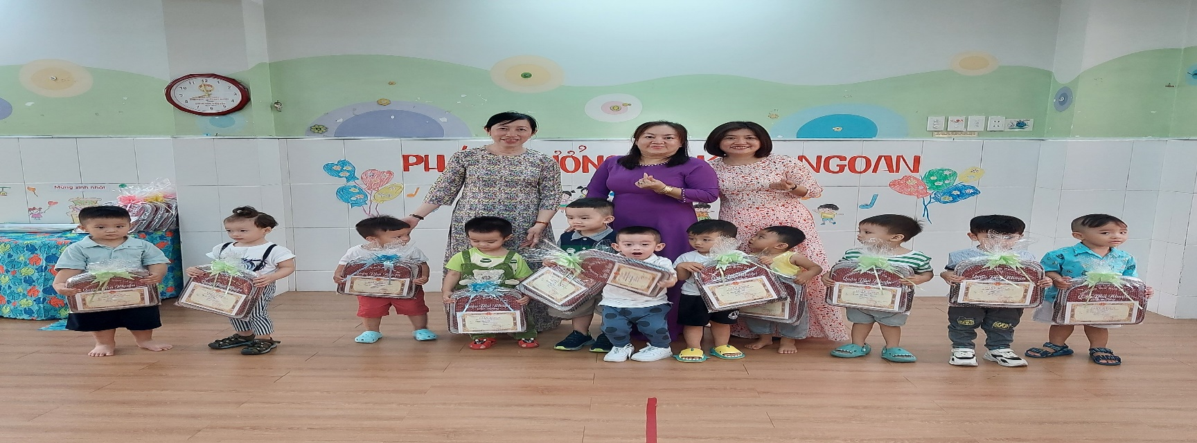

**BAN GIÁM HIỆU PHÁT THƯỞNG BÉ KHỎE - NGOAN CHO CÁC BÉ LỚP CƠM 19-24 THÁNG**

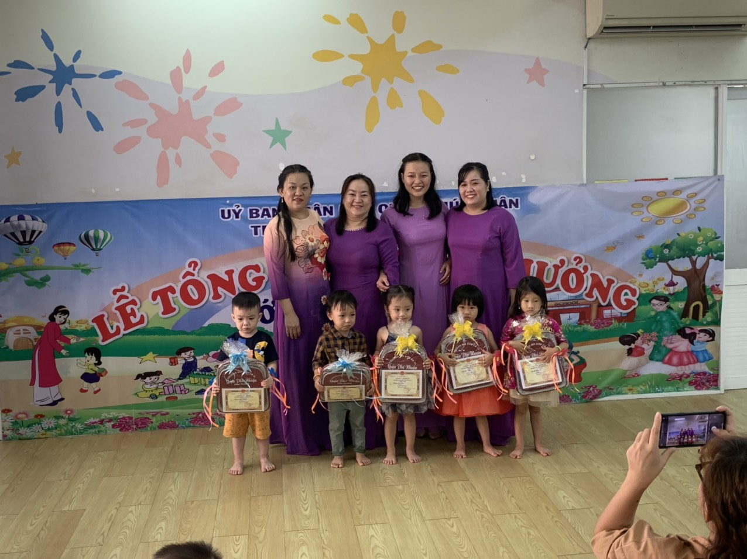

**BAN GIÁM HIỆU PHÁT THƯỞNG BÉ KHỎE - NGOAN CHO CÁC BÉ LỚP CƠM 25 -36 THÁNG**

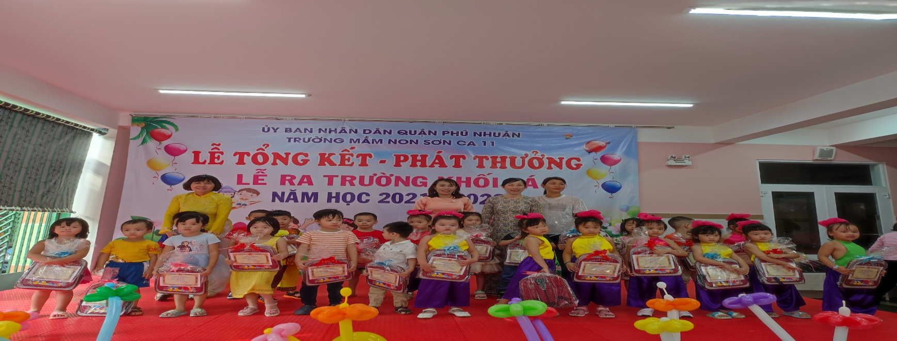

**BAN GIÁM HIỆU PHÁT THƯỞNG BÉ KHỎE - NGOAN CHO CÁC BÉ LỚP 3-4 TUỔI (MẦM 1)**

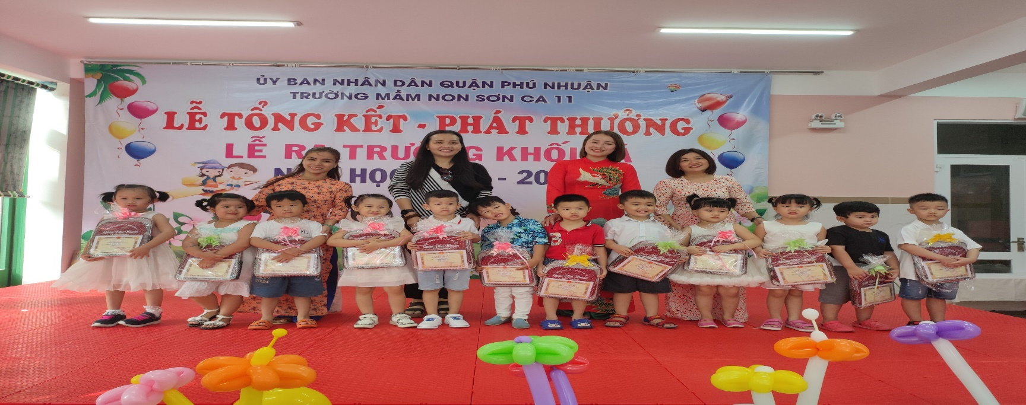

**BAN GIÁM HIỆU PHÁT THƯỞNG BÉ KHỎE - NGOAN CHO CÁC BÉ LỚP 3-4 TUỔI (MẦM 2)**

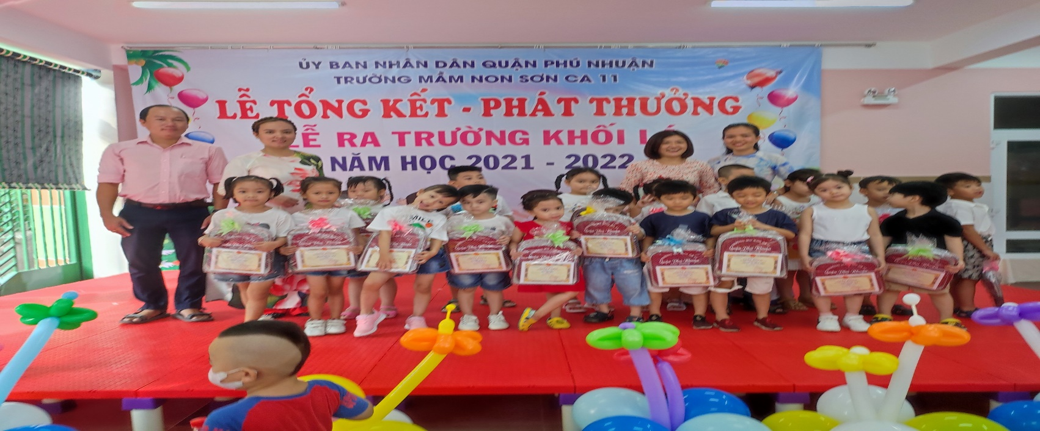

**BAN GIÁM HIỆU PHÁT THƯỞNG BÉ KHỎE - NGOAN CHO CÁC BÉ LỚP CƠM 25 -36 THÁNG**

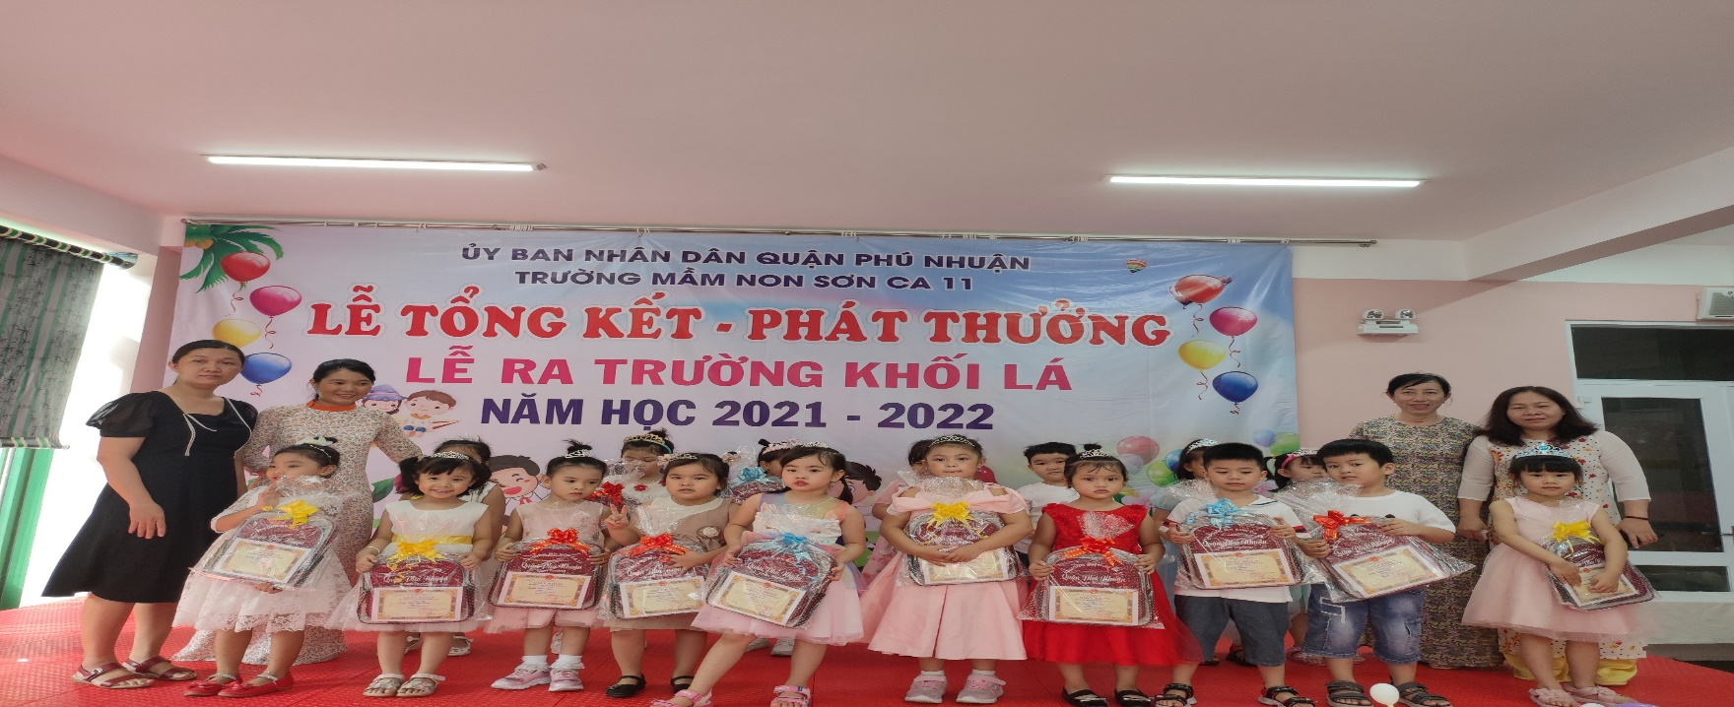

**BAN GIÁM HIỆU PHÁT THƯỞNG BÉ KHỎE - NGOAN CHO CÁC BÉ LỚP CƠM 25 -36 THÁNG**